הדרכה לצד לקוח לגבי משימות לאיש צוות  
  
**מטרת הפעולה: הוספת משימות**

שליחת משימות של משתמש לפרויקט מסוים והוספתן למסד הנתונים.

**https://localhost:7198/api/Task/AddTasks**

צריך לשלוח ל-API בצורה הבאה:

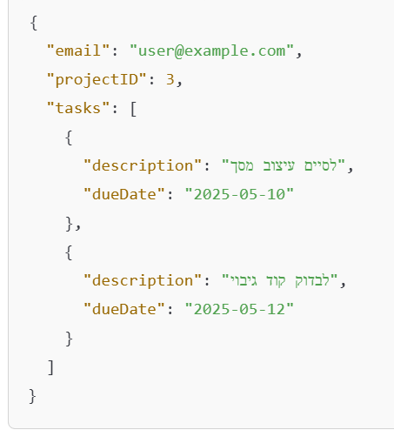

ה-API מחזיר רשימה של המזהים החדשים של המשימות שנוספו.

**מטרת הפעולה: שליפת משימות לפי משתמש ופרויקט**

לקבל מהשרת את כל המשימות של משתמש מסוים בפרויקט מסוים.

**https://localhost:7198/api/Task/GetTasksByUserAndProject?userID=3&projectID=15**

צריך לשלוח ל-API מזהה משתמש ומזהה פרויקט

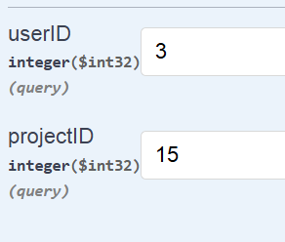

ה-API מחזיר רשימה של המשימות של המשתמש (איש צוות) בפרויקט, לפי הפורמט הבא:

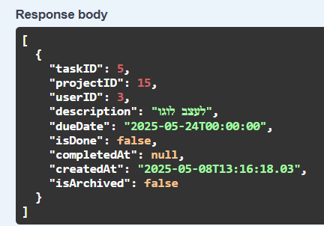

**מטרת הפעולה: עריכת פרטי משימה**

לעדכן תיאור או תאריך יעד של משימה קיימת.

**https://localhost:7198/api/Task/UpdateTask**

צריך לשלוח ל-API בצורה הבאה:

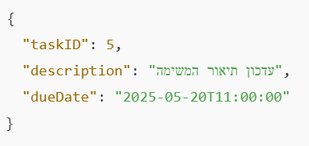

ה-API מחזיר את הספרה 1 כהצלחה בעדכון הפרטים.

**מטרת הפעולה: עדכון סטטוס משימה** )סימון בוצע / לא בוצע)

לסמן שמשימה הושלמה או לחילופין לבטל את הסימון.

**https://localhost:7198/api/Task/UpdateTaskStatus?taskID=1&isDone=true**

צריך לשלוח ל-API מזהה משימה וערך בוליאני:

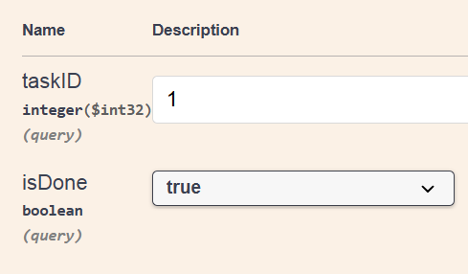

ה-API מחזיר את הספרה 1 כהצלחה בעדכון הסטטוס.

**מטרת הפעולה: מחיקת משימה** (העברה לארכיון)

להעביר משימה לארכיון (ולא למחוק אותה פיזית) באמצעות לחיצה על כפתור מחיקה.

**https://localhost:7198/api/Task/ArchiveTask?taskID=1**

צריך לשלוח ל-API מזהה משימה:

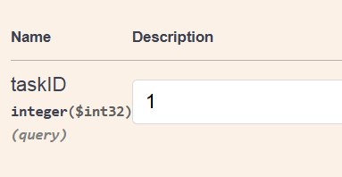

ה-API מחזיר את הספרה 1 כהצלחה בהעברה לארכיון.

**מטרת הפעולה: הוספת משימה בודדת**

להוסיף משימה חדשה עבור משתמש ספציפי בפרויקט מסוים.

**https://localhost:7198/api/Task/AddTask**

צריך לשלוח ל-API בצורה הבאה:

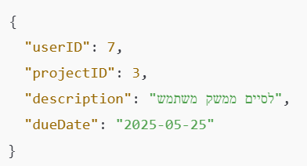

ה-API מחזיר את מזהה המשימה החדשה.